Муниципальное бюджетное дошкольное образовательное учреждение
Детский сад №176 « Маленькая страна»

«Взаимодействие участников
педагогического процесса ДОУ
и городской библиотеки»

воспитатель: Парсиева М.Д.

г.Владикавказ, 2018г.
«Привейте человеку вкус к чтению и дайте возможность читать, и Вы неизбежно сделаете его счастливым…»
Джон Хершел

Дети сетевого столетия…
- Гаджеты с пелёнок
- «Сетевой жаргон»
- Сложности живых коммуникаций
- Клиповое мышление
- Виртуализация сознания

Анализ анкетирования
- Нехватка времени
- Загруженность на работе
- Отсутствие домашней библиотеки
- Отсутствие понимания значимости художественной литературы в развитии ребёнка

Читающие дети
- Живое общение
- Эмпатия
- Концентрация внимания
- Логически связанная речь
- Воображение
- Творческие способности

Нормативные документы, призванные фиксировать юридические рамки партнёрства:
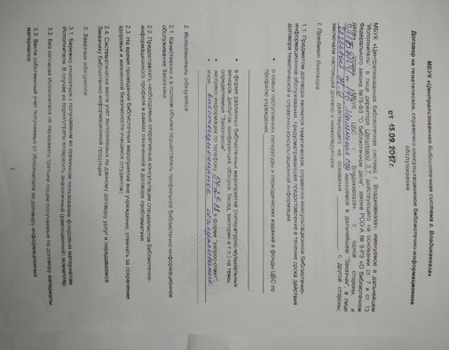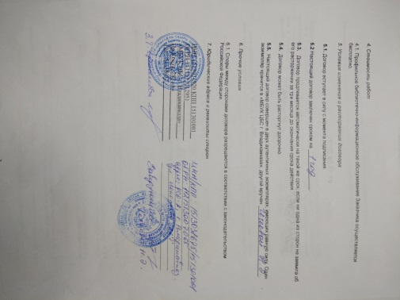

Цель:
Воспитание у ребенка интереса и любви к книге, как источнику знаний.
Задачи:
По направлению работы с детьми:
- Расширять представление об окружающем мире через знакомство с художественными произведениями.
- Расширять и активизировать словарный запас , развивать потребность в инициативной речи.
- Прививать интерес к художественной литературе, усваивать содержание произведений и эмоционально отзываться на чтение литературы.
- По направлению работы с семьёй:
Привлекать родителей к совместной деятельности по развитию у детей коммуникативных способностей, самостоятельности, творчества.
- Способствовать участию родителей в возрождении семейных традиций, транслирующего детям свои знания, установки и ценности.
- Оказывать помощь семье в социализации ребёнка через художественную литературу.
По направлению работы с социальным партнёром:
- Привлечь городские библиотечные фонды, и создать совместный электронный ресурс для работы в ДОУ.
- Способствовать развитию потребности детей и семей воспитанников в общении с книгой в специально организованной социокультурной среде (библиотеке).
- Повысить статус ДО.

По направлению работы с педагогами:
- Познакомить с формами и методами работы использования художественной литературы для формирования социальной компетентности дошкольника.
- Совместно с педагогами и специалистами оснастить социально — культурную среду в ДОУ по работе с книгой.
- Повысить профессиональную компетентность.
- Формировать имидж
- Оказывать помощь семье в социализации ребёнка через художественную литературу.
План взаимодействия с МБУК ЦБС г.Владикавказа
на 2017-2018г
№ | Месяц | Наименование | Ответственные
1 | Сентябрь | 1.«Здравствуй книга»  2.Акция «Читающий трамвай» | 1.Сотрудники ДОУ  2. Сотрудники библиотеки
2 | Октябрь | 1.Акция «Лирика Коста в массы» | 1.Сотрудники библиотеки
3 | Ноябрь | 1.«Семейные чтения» на базе библиотеки | 1.Сотрудники библиотеки
4 | Декабрь | 1.Дефиле «Эко-Мода» | 1.Сотрудники библиотеки
5 | Январь | 1.Хадзаронтᴁ  2.Музыкально-литературный вечер «Зимушка-хрустальная» | 1. Сотрудники ДОУ  2.Сотрудники библиотеки (совместное мероприятие)
6 | Февраль | 1.Персональная художественная выставка воспитанницы ДОУ  2.»Их именами названы улицы» | 1. Сотрудники ДОУ  2. Сотрудники библиотеки
7 | Март | 1.«Женщины Осетии» (на нашей территории)  2.Неделя детской книги (на территории библиотеки) | 1.Сотрудники библиотеки  2.Дети ДОУ (чтение стихов, исполнение песен)
8 | Апрель | 1.»В гостях у сказки» (инсценирование сказок)  2.«Космос» | 1.Сотрудники ДОУ  2. Сотрудники Библиотеки
9 | Май | 1.Выставка на базе нашего сада «Они сражались за Родину»  2. Акция «Читаем детям о войне» (на базе библиотеки) | 1.Сотрудники библиотеки  2.Сотрудники библиотеки
10 | Июнь | 1.День защиты детей | 1. Сотрудники ДОУ

Девять «почему» детям необходимо читать книжки
- Благодаря чтению развивается речь ребенка и увеличивается его словарный запас, книга учит маленького человека выражать свои мысли и понимать сказанное другими людьми.
- Чтение развивает мышление.
- Из книг ребенок учится абстрактным понятиям и расширяет горизонты своего мира.
- Книга объясняет ему жизнь и помогает увидеть связь одного явления с другим.
- Работа с книгой стимулирует творческое воображение, позволяет работать фантазии и учит детей мыслить образами.
- Чтение развивает познавательные интересы и расширяет кругозор. Книги помогают ребенку познать самого себя.
- Книги помогают детям понять других.
- Книга объединяет поколения
Чтение – самое доступное и полезное для интеллектуального и эмоционально-психического развития ребенка занятие
Перспектива
- Создание совместной газеты «Читай-ка»
- Разработка электронного ресурса.
- Чтение национальных сказок
- Организация клуба для родителей « Старые, старые сказки»
- Совместный просмотр современных и старых мультфильмов в библиотеке,
- Акции для родителей: «Запишись в библиотеку сам и запиши соседа» « подпиши своего ребенка на самый прикольный журнал»
- Семейный конкурс «Моя первая библиотека»

